

DIPARTIMENTO DI INGEGNERIA

Elaborato di Ingegneria del Software

Parte A. Release 1.

SOFTWARE PER LA GESTIONE DI

FILE MULTIMEDIALI

Alberto Rovetta

Lorenzo Tomasetti

Denis Barsabscumpa

Anno Accademico 2018/2019

## **REQUISITI FUNZIONALI**

* Il modello di processo da adottare è incrementale/iterativo.
* Il linguaggio di programmazione da utilizzare è Java.
* L’architettura esterna da realizzare per l’applicazione è stand alone.
* Non è richiesta la creazione di una interfaccia utente grafica.
* Non è richiesto l’impiego di alcun DBMS (Data Base Management System).
* I file che si occupano dei salvataggi dei Prestiti, degli Utenti, degli Operatori e dei Fruitori si creano automaticamente al primo utilizzo del programma, ma la cartella 'src/Local_database' deve essere creata prima della prima esecuzione. Eventuali spostamenti, modifiche dei file destinati al salvataggio comporteranno un malfunzionamento del programma.
* La gestione delle scadenze dei Prestiti e dei Fruitori viene effettuata ad ogni accensione del sistema. Tale funzionamento è stato pensato consapevolmente che sarebbe più opportuno effettuare una verifica ogni giorno alle 00:00.

## **SCELTE PROGETTUALI VERSIONE 1**

* Ogni persona prima di poter essere un Operatore o Fruitore dovrà loggarsi come Utente (in caso non sia registrato, dovrà farlo).
* Ogni Utente può essere sia Operatore che Fruitore (se rispetta i requisiti per poterlo essere), ma non contemporaneamente nella stessa sessione; dovrà loggarsi o come Operatore o come Fruitore per poter accede ai proprio servizi.
* La gestione del caricamento degli Utenti, Operatori e Fruitori viene effettuata tramite File in locale, ma è pensata per essere implementata con l'interazione di un DBMS.
* Non è stata sviluppata una parte grafica, ma tutto viene gestito da linea di comando. Il programma è stato però pensato per implementarla senza stravolgere il codice sorgente (è implementato secondo il pattern MVC).
* Le iterazioni sul database sono atomiche ovvero qualsiasi dato viene caricato dal database , modificato dalle funzioni di salvataggio e poi risalvato. Perdiamo in performance ma guadagnamo in sicurezza e coerenza (no race condition)

## **CASI D’USO (Modalità testuale)**

|  |  |
| --- | --- |
| **Nome** | **Accesso Al Sistema** |
| Attore | Persona |
| Precondizioni | La Persona dispone già delle credenziali d'accesso. |
| Scenario  Principale | 1. La persona effettua il login, <<include>> “Login Persona”. Fine |
| Precondizioni (a) | La Persona non dispone delle credenziali d'accesso. |
| Scenario  Alternativo (a) | 1.a La Persona decide di registrarsi nel Sistema  <<include>> “Registrazione Persona”. Fine |
| Scenario  Alternativo (b) | 1.b La Persona decide di uscire dal Sistema.  <<include>> “Terminazione Sistema”. Fine. |
|  |  |
|  |  |
|  |  |
| **Nome** | **Registrazione Persona** |
| Attore | Persona |
| Scenario  Principale | 1. La Persona inserisce i propri dati personali ed un Username e Password 2. Il Sistema avvisa dell'avvenuta registrazione. FINE. |
| Postcondizioni | La Persona viene registrata nel Sistema. |
| Precondizioni (a) | L'Username scelto dalla persona è già presente. |
| Scenario  Alternativo (a) | 2.a Il Sistema visualizza un messaggio di errore. Fine. |
|  |  |
|  |  |
|  |  |
| **Nome** | **Login Persona** |
| Attore | Persona. |
| Scenario Principale | 1. La Persona inserisce il proprio Username e Password. 2. <<include>> “Utente Loggato”.Fine. |
| Postcondizione | La Persona è connessa al Sistema come Utente. |
| Precondizioni (a) | L'Username e/o la Password inseriti sono errati |
| Scenario Alternativo (a) | 2.a Il Sistema visualizza un messaggio d'errore.  3.a Torna a 1. Fine. |
|  |  |
|  |  |
|  |  |
|  |  |
| **Nome** | **Terminazione Sistema** |
| Attore | Persona |
| Scenario Principale | 1. La Persona sceglie di scollegarsi dal Sistema. 2. Il Sistema si arresta. Fine. |
|  |  |
|  |  |
|  |  |
|  |  |
| **Nome** | **Utente Loggato** |
| Attore | Utente |
| Precondizioni | La Persona è connessa al Sistema come Utente. |
| Scenario Principale | 1. L'Utente sceglie di registrarsi come Fruitore. 2. L'Utente diventa Fruitore. <<include>>”Diventa Fruitore”. Fine. |
| Precondizioni (a) | La Persona è connessa al Sistema come Utente. |
| Scenario Alternativo (a) | 1.a L'Utente sceglie di registrarsi come Operatore.  2.a L'Utente diventa Operatore.<<include>> “Diventa Operatore”.Fine. |
| Scenario Alternativo (b) | 1.b L'utente sceglie di abbandonare la condizione di Utente. Fine. |
| Postcondizioni (b) | L'Utente torna ad essere una Persona. |
| Precondizioni (c) | L'Utente è presente come Fruitore |
| Scenario Alternativo (c) | 1.c L'Utente chiede di collegarsi come Fruitore.  2.c Il Sistema collega l'Utente come Fruitore,  <<include>> “Fruitore Loggato”. Fine. |
| Precondizioni (d) | L'Utente non è presente come Fruitore. |
| Scenario Alternativo (d) | 1.d L'Utente chiede di collegarsi come Fruitore  2.d Il Sistema visualizza un messaggio di errore.  3.d Torna al punto 1. |
| Precondizioni (e) | L'Utente è presente come Operatore. |
| Scenario Alternativo (e) | 1.e L'Utente sceglie di collegarsi come Operatore.  2.e Il Sistema collega l'Utente come Operatore. <<include>>  “Operatore Loggato”. Fine. |
| Precondizioni (f) | L'Utente non è presente come Operatore |
| Scenario Alternativo (f) | 1.f L'Utente chiede di collegarsi come Operatore.  2.f Il Sistema visualizza un messaggio d'errore.  3.f Torna al punto 1. |
|  |  |
| **Nome** | **Fruitore Loggato** |
| Attore | Fruitore |
| Precondizioni | Manchino X giorni o meno alla scadenza dell'iscrizione del Fruitore. |
| Scenario Principale | 1. Il Fruitore rinnova la sua iscrizione. 2. Viene effettuato il rinnovo dell'iscrizione,   <<include>>”Rinnovo Iscrizione”. Fine. |
| Precondizioni (a) | Manchino più di X giorni alla scadenza dell'iscrizione del Fruitore. |
| Scenario Alternativo (a) | 2.a Il Sistema visualizza un messaggio d'errore. Fine. |
| Scenario Alternativo (b) | 1.b Il Fruitore sceglie di tornare alla condizione di Utente. Fine. |
| Postcondizioni (b) | Il Fruitore torna ad essere un Utente. |
|  |  |
|  |  |
| **Nome** | **Rinnovo Iscrizione** |
| Attore | Fruitore |
| Precondizioni | Manchino X giorni alla scadenza dell'iscrizione. |
| Scenario principale | 1. Il Sistema aggiorna la data di fine iscrizione del Fruitore. Fine. |
|  |  |
| **Nome** | **Operatore Loggato** |
| Attore | Operatore |
| Precondizioni | L'utente sia loggato come operatore |
| Scenario  Principale | 1. Il Sistema mostra all'Operatore le operazioni che può compiere. 2. L'operatore richiede al Sistema di visualizzare tutti i Fruitori. 3. Il Sistema visualizza la lista di tutti i Fruitori. Torna a 1 |
| Scenario  Alternativo (a) | 1.a L'Operatore sceglie di tornare alla condizione di Utente. Fine. |
| Postcondizioni (a) | L'Operatore torna ad essere un Utente |
|  |  |
|  |  |
| **Nome** | **Diventa Fruitore** |
| Attore | Fruitore |
| Precondizioni | L'Utente è maggiorenne e non è registrato come Fruitore. |
| Scenario Principale | 1. L'Utente viene inserito nel sistema anche come Fruitore. Fine. |
| Precondizioni (a) | L'Utente è già registrato come Fruitore o non è maggiorenne. |
| Scenario Alternativo (a) | 1.a Il Sistema visualizza un messaggio d'errore. Fine. |
|  |  |
|  |  |
| **Nome** | **Diventa Operatore** |
| Attore | Utente |
| Precondizioni | L'Utente non è già registrato come Operatore. |
| Scenario Principale | 1. L'Utente viene inserito all'interno del Sistema anche come Operatore.Fine. |
| Precondizioni (a) | L'Utente è già registrato come Operatore. |
| Scenario Alternativo (a) | 1.a Il Sistema visualizza un messaggio d'errore. Fine. |

## **DIAGRAMMA CASI D’USO**

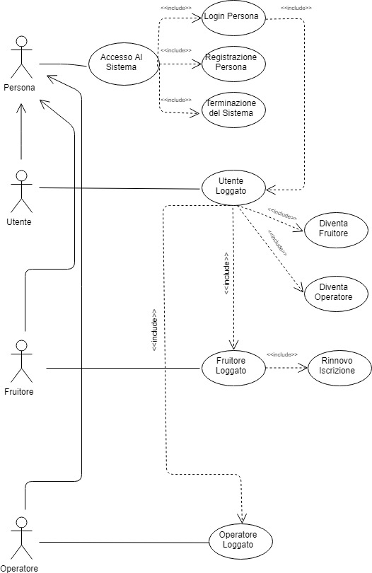

z

## **DIAGRAMMA UML**

